Resolución del Pleno del Instituto de Transparencia, Acceso a la Información Pública y Protección de Datos Personales del Estado de México y Municipios, con domicilio en Metepec, Estado de México, de fecha veintiocho de noviembre de dos mil dieciocho.

VISTOS los expedientes formados con motivo de los recursos de revisión 03502/INFOEM/IP/RR/2018 y 03506/INFOEM/IP/RR/2018, promovidos por el C. Xxxxxxxx Xxxxx Xxxxxx, en lo sucesivo EL RECURRENTE, en contra de las respuestas emitidas por la Secretaría de Desarrollo Urbano y Metropolitano, en lo sucesivo EL SUJETO OBLIGADO, se procede a dictar la presente resolución con base en lo siguiente:

RESULTANDO

I. En fecha veintisiete de agosto de dos mil dieciocho, EL RECURRENTE presentó a través del Sistema de Acceso a la Información Mexiquense, en lo subsecuente EL SAIMEX, ante EL SUJETO OBLIGADO, las solicitudes de acceso a la información pública, a las que se les asignó los números 00263/SEDUM/IP/2018 y 00262/SEDUM/IP/2018 respectivamente, mediante las cuales solicitó:

00263/SEDUM/IP/2018:
“Copia de todas las constancias de viabilidad emitidas para el municipio de Temascalapa de 2003 a la fecha de la presente solicitud, con todos los documentos soporte que integren sus respectivos expedientes.” (sic)

00262/SEDUM/IP/2018:

“Copia de los expedientes completos de todas las solicitudes de autorización de conjuntos urbanos o proyectos semejantes para el municipio de Temascalapa, aprobados, negados o en trámite, con todos los documentos soporte, del periodo 2003 a la fecha de la presente solicitud.”

MODALIDAD DE ENTREGA: Vía SAIMEX.

II. De las constancias que obran en los expedientes electrónicos del SAIMEX, se advierte que, en el apartado de requerimientos, el Titular de la Unidad de Transparencia turnó las solicitudes de información a los Servidores Públicos Habilitados, tal como se aprecia en las siguientes imágenes:
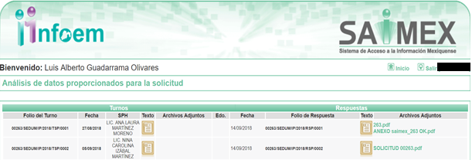
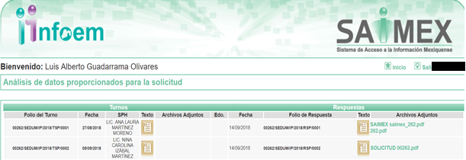
Es de precisar que las servidoras públicas a las que se le solicitó la información en estudió, ostentan los cargos de Directora General de Operación Urbana y Directora General de Planeación Urbana, como se desprende a continuación:
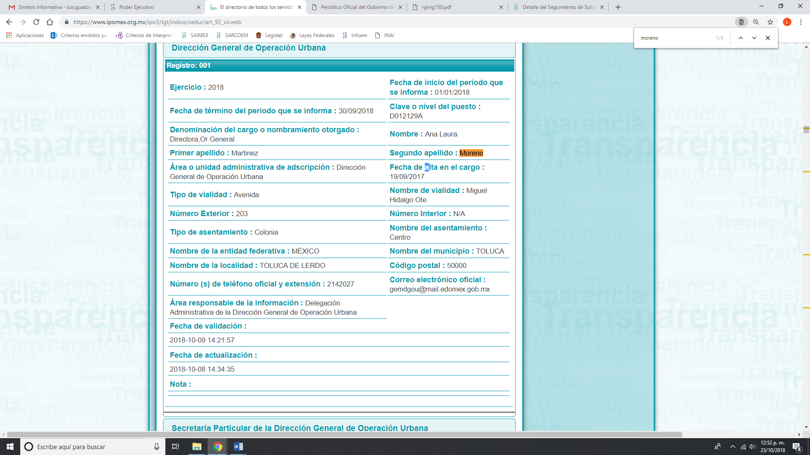
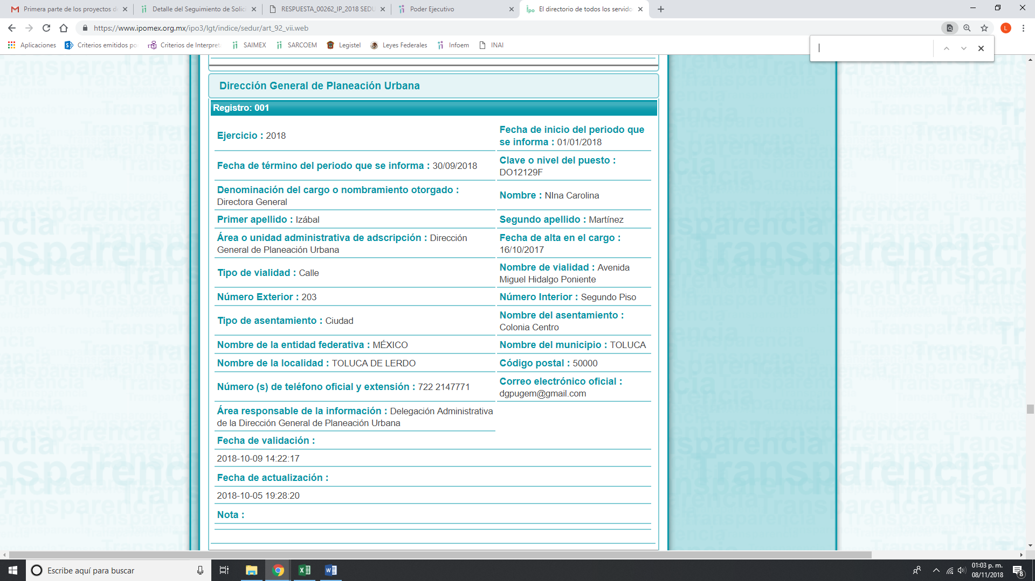
III. De las constancias que obran en EL SAIMEX, se desprende que el día diecisiete de septiembre de dos mil dieciocho, el Titular de la Unidad de Transparencia del SUJETO OBLIGADO dio respuesta a las solicitudes de información, en los siguientes términos:

“Metepec, México a 17 de Septiembre de 2018
Nombre del solicitante: XXXXXXXX XXXXX XXXXXX
Folio de la solicitud: 00263/SEDUM/IP/2018
En respuesta a la solicitud recibida, nos permitimos hacer de su conocimiento que con fundamento en el artículo 53, Fracciones: II, V y VI de la Ley de Transparencia y Acceso a la Información Pública del Estado de México y Municipios, le contestamos que:
DE TENER ALGUNA DUDA O ACLARACIÓN FAVOR DE COMUNICARSE A LA UNIDAD DE INFORMACIÓN AL TELÉFONO (01 722) 275 79 11.
ATENTAMENTE
LIC. JORGE ALFREDO GARAY TREJO”

Anexando cuatro archivos electrónicos denominados 263.pdf, ANEXO saimex_263 OK.pdf, SOLICITUD 00263.pdf y RESPUESTA_00263_IP_2018 SEDUM.pdf, los cuales por ser del conocimiento de las partes no se insertan en el presente apartado.

“Metepec, México a 17 de Septiembre de 2018
Nombre del solicitante: XXXXXXXX XXXXX XXXXXX
Folio de la solicitud: 00262/SEDUM/IP/2018

En respuesta a la solicitud recibida, nos permitimos hacer de su conocimiento que con fundamento en el artículo 53, Fracciones: II, V y VI de la Ley de Transparencia y Acceso a la Información Pública del Estado de México y Municipios, le contestamos que:
DE TENER ALGUNA DUDA O ACLARACIÓN FAVOR DE COMUNICARSE A LA UNIDAD DE INFORMACIÓN AL TELÉFONO (01 722) 275 79 11.
ATENTAMENTE
LIC. JORGE ALFREDO GARAY TREJO”

De igual forma adjunto cuatro archivos electrónicos denominados 263.pdf, ANEXO saimex_263 OK.pdf, SOLICITUD 00263.pdf y RESPUESTA_00263_IP_2018 SEDUM.pdf, mismos que ya son del conocimiento de las partes.

IV. Inconforme con las respuestas del SUJETO OBLIGADO, el veinte de septiembre de dos mil dieciocho, EL RECURRENTE interpuso los recursos de revisión objetos del presente estudio, y se les asignó los números de expedientes 03502/INFOEM/IP/RR/2018 y 03506/INFOEM/IP/RR/2018 en los que señaló como acto impugnado lo siguiente:

03502/INFOEM/IP/RR/2018:
“Respuesta a solicitud de Información con número de folio 00263/SEDUM/IP/2018” (sic)
03506/INFOEM/IP/RR/2018:
“Respuesta a solicitud con folio 00262/SEDUM/IP/2018” (sic)

Asimismo, EL RECURRENTE manifestó como razones o motivos de inconformidad:

03502/INFOEM/IP/RR/2018:
“La respuesta emitida por la Dirección de Planeación Urbana a través de Jorge Alfredo Garay Trejo, Responsable de la Unidad de Transparencia respecto de la solicitud de Información con número de folio 00263/SEDUM/IP/2018 que a la letra dice “Copia de todas las constancias de viabilidad emitidas para el municipio de Temascalapa de 2003 a la fecha de la presente solicitud, con todos los documentos soporte que integren sus respectivos expedientes”, NO da atención a la modalidad de entrega de la información, ya que se requirió la información vía saimex, y se me puso a disposición en copia simple en las instalaciones del Archivo de División del Suelo. Por lo anterior, es posible advertir que no se siguió cabal cumplimiento a lo dispuesto en el artículo 133 de la Ley general de transparencia y acceso a la información pública. Asimismo, y para los efectos a que haya lugar, dejo constancia que la información proporcionada por la Dirección General de Operación Urbana: “ANEXO saimex_263 OK”, tiene baja calidad de digitalización poniendo a disposición información en un formato incomprensible y/o no accesible, como se indica en la fracción VIII, artículo 143 de la multicitada Ley. Es posible advertir que se está negando de manera deliberada el acceso a la información solicitada, violentando el derecho de acceso a la información, el cual es un derecho humano consagrado en el artículo 6 constitucional. Por lo que solicito se dé atención al requerimiento con número de folio 00263/SEDUM/IP/2018 y se sancione conforme a derecho al o los servidores públicos que infringieron la normatividad en materia de Transparencia.” (sic)

03506/INFOEM/IP/RR/2018:
“La respuesta emitida por la Dirección de Planeación Urbana a través de Jorge Alfredo Garay Trejo, Responsable de la Unidad de Transparencia respecto de la solicitud de Información con número de folio 00262/SEDUM/IP/2018 que a la letra dice “Copia de los expedientes completos de todas las solicitudes de autorización de conjuntos urbanos o proyectos semejantes para el municipio de Temascalapa, aprobados, negados o en trámite, con todos los documentos soporte, del periodo 2003 a la fecha de la presente solicitud”, no da atención a la modalidad de entrega de la información, ya que se requirió la información vía saimex, y se puso a disposición en copia simple en las instalaciones del Archivo de División del Suelo. Por lo anterior, es posible advertir que no se siguió cabal cumplimiento a lo dispuesto en el artículo 133 de la Ley general de transparencia y acceso a la información pública. Por su parte, la Dirección General de Planeación Urbana envió un archivo con nombre “SAIMEX saimex_262”, el cual presenta baja calidad de digitalización poniendo a disposición información en un formato incomprensible y/o no accesible, como se indica en la fracción VIII, artículo 143 de la multicitada Ley. Asimismo, en dicho documento y basados en resolución emitida por la 29ª sesión extraordinaria de la Secretaría de Desarrollo Urbano y Metropolitano (SEDUM) se testó información que, de conformidad con el criterio 01/14 emitido por el Instituto Nacional de Transparencia, Acceso a la Información y Protección de Datos Personales (INAI) NO es información confidencial; esto es, la denominación o razón social de personas morales. Además, suponiendo sin conceder, que se tratase de información confidencial, esta no se testó de manera fundada y motivada, ni se siguió lo establecido en el lineamiento Sexagésimo Primero y Anexo 2 de los Lineamientos generales en materia de clasificación y desclasificación de la información, así como para la elaboración de versiones públicas. Es posible advertir que se está negando de manera deliberada el acceso a la información solicitada, violentando el derecho de acceso a la información, el cual es un derecho humano consagrado en el artículo 6 constitucional. Por lo que solicito se dé atención al requerimiento con número de folio 00262/SEDUM/IP/2018 y se sancione conforme a derecho al o los servidores públicos integrantes del Comité de Transparencia de la SEDUM que infringieron deliberadamente la normatividad en materia de Transparencia y los demás que resulten responsables.”

IV. El veinte de septiembre de dos mil dieciocho, el recurso de que se trata se envió electrónicamente al Instituto de Transparencia, Acceso a la Información Pública y Protección de Datos Personales del Estado de México y Municipios, turnándose, a través del SAIMEX, el recurso de revisión 03502/INFOEM/IP/RR/2018 a la Comisionada EVA ABAID YAPUR y el 03506/INFOEM/IP/RR/2018 al Comisionado LUIS GUSTAVO PARRA NORIEGA a efecto de decretar su admisión o desechamiento.

V. En fecha veintiséis de septiembre del dos mil dieciocho, atento a lo dispuesto en el artículo 185, fracciones I, II y IV de la Ley de Transparencia y Acceso a la Información Pública del Estado de México y Municipios, se acordó la admisión a trámite de los referidos recursos de revisión, así como la integración de los expedientes respectivos, mismos que se pusieron a disposición de las partes, para que, de considerarlo conveniente, en el plazo máximo de siete días hábiles, EL RECURRENTE realizara manifestaciones y alegatos, así como ofreciera las pruebas que a su derecho conviniera y, en el caso del SUJETO OBLIGADO exhibiera los Informes Justificados correspondientes.

VI. De las constancias que obran en el SAIMEX, se advierte que EL RECURRENTE no presentó manifestaciones y alegatos, ni ofreció los medios de prueba que a su derecho convinieran. Por su parte, el once de octubre de dos mil dieciocho, EL SUJETO OBLIGADO rindió los respectivos Informes Justificados, mismos que no fueron puestos a la vista del particular en razón de que EL SUJETO OBLIGADO no modificó sus respuestas, por lo tanto no se actualizo lo previsto en la fracción III del artículo 185 de la Ley de Transparencia y Acceso a la Información Pública del Estado de México y Municipios, como se desprende de las siguientes imágenes:
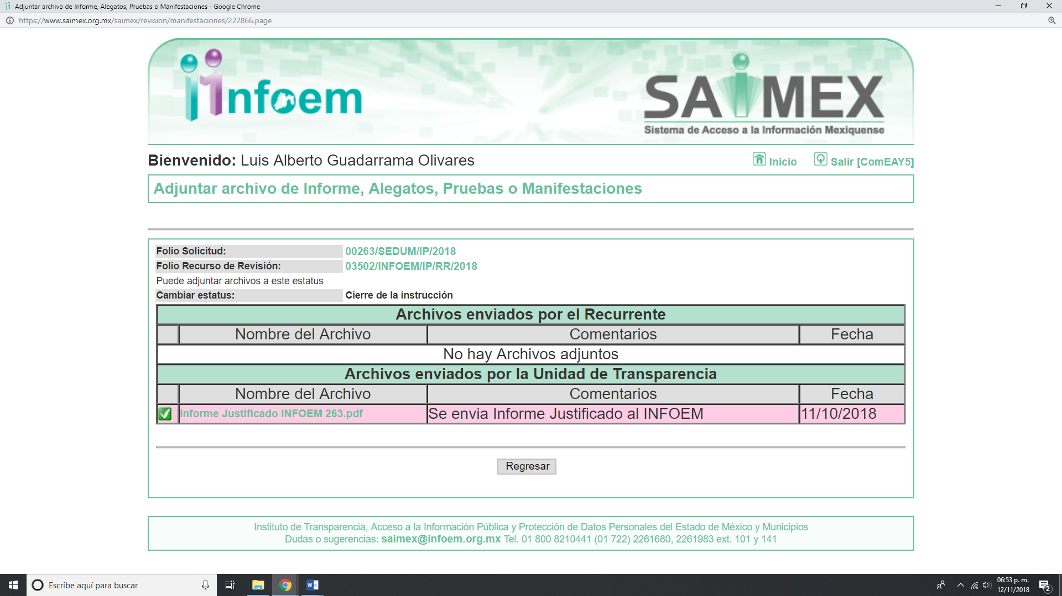
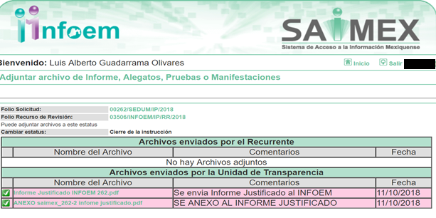

Advirtiendo a que a dichos informes, EL SUJETO OBLIGADO anexó el archivo denominado Informe Justificado INFOEM 263.pdf; así como tambien, los archivos Informe Justificado INFOEM 262.pdf y ANEXO saimex_262-2 infome justificado.pdf, por medio de los cuales ratificó el contenido de sus respuestas, no obstante estos se harán del conocmiento del RECURRENTE al momento de notificar la presente resolución.

VII. Por economía procesal y a fin de evitar la emisión de resoluciones contradictorias, el Pleno de este Instituto determinó la acumulación de los recursos de revisión 03502/INFOEM/IP/RR/2018 y 03506/INFOEM/IP/RR/2018, en la Trigésima Quinta Sesión Ordinaria del veintiséis de septiembre del presente año, turnándose a la Comisionada EVA ABAID YAPUR para que formulara y presentara el proyecto de resolución correspondiente, esto de conformidad con el numeral ONCE inciso b) y d) de los Lineamientos para la Recepción, Trámite y Resolución de las Solicitudes de Acceso a la Información, así como de los Recursos de Revisión que deberán observar los Sujetos Obligados por la Ley de Transparencia y Acceso a la Información Pública del Estado de México y Municipios, que señalan:
“ONCE. El Instituto, para mejor resolver y evitar la emisión de resoluciones contradictorias, podrá acordar la acumulación de los expedientes de recursos de revisión, de oficio o a petición de parte cuando:
…
b) Las partes o los actos impugnados sean iguales;
d) Resulte conveniente la resolución unificada de los asuntos; y”
(Énfasis añadido)
Asimismo, es de señalar que, los recursos de referencia fueron presentados por el mismo RECURRENTE ante el SUJETO OBLIGADO, aunado a que resulta conveniente su trámite de forma unificada para evitar la emisión de resoluciones contradictorias, por lo que, fue procedente que este Órgano Garante decretara su acumulación, de conformidad con lo dispuesto en el artículo 18 del Código de Procedimientos Administrativos del Estado de México, de aplicación supletoria en términos del artículo 195 de la Ley de Transparencia y Acceso a la Información Pública del Estado de México y Municipios, que a la letra señalan:
Código de Procedimientos Administrativos del Estado de México
“Artículo 18.- La autoridad administrativa o el Tribunal acordarán la acumulación de los expedientes del procedimiento y proceso administrativo que ante ellos se sigan, de oficio o a petición de parte, cuando las partes o los actos administrativos sean iguales, se trate de actos conexos o resulte conveniente el trámite unificado de los asuntos, para evitar la emisión de resoluciones contradictorias. La misma regla se aplicará, en lo conducente, para la separación de los expedientes.
Ley de Transparencia y Acceso a la Información Pública del Estado de México y Municipios.

Ley de Transparencia y Acceso a la Información Pública del Estado de México y Municipios
Artículo 195. En la tramitación del recurso de revisión se aplicarán supletoriamente las disposiciones contenidas en el Código de Procedimientos Administrativos del Estado de México.”
(Énfasis añadido)
De lo dispuesto en la normativa anterior, dicha acumulación procede cuando:
a) El solicitante y la información referida sean las mismas;
b) Las partes o los actos impugnados sean iguales;
c) Cuando se trate del mismo solicitante, el mismo Sujeto Obligado, aunque se trate de solicitudes diversas; y
d) Resulte conveniente la resolución unificada de los asuntos.

Tal y como se mencionó anteriormente, los recursos de revisión que nos ocupan fueron interpuestos por el mismo RECURRENTE ante el SUJETO OBLIGADO, además de que la información solicitada es prácticamente la misma, por lo que, resulta conveniente su resolución conjunta. Bajo este orden de ideas, se acordó procedente la acumulación de los recursos de revisión señalados en la presente resolución, lo anterior, con el fin de no emitir resoluciones contradictorias entre sí, en caso de resolverlos en forma separada.

VIII. Transcurrido el plazo señalado en el párrafo anterior y, una vez analizado el estado procesal que guardaban los expedientes, el veinticinco de octubre de dos mil dieciocho, la Comisionada Ponente acordó el cierre de instrucción, así como la remisión de los mismos a efecto de ser resueltos, de conformidad con lo establecido en el artículo 185, fracciones VI y VIII de la Ley de Transparencia y Acceso a la Información Pública del Estado de México y Municipios;

IX. En fecha doce de noviembre de dos mil dieciocho, con fundamento en el artículo 181, párrafo tercero de la Ley de Transparencia y Acceso a la Información Pública del Estado de México y Municipios, se determinó ampliar el plazo para emitir resolución por un periodo de quince días hábiles; y

CONSIDERANDO

PRIMERO. Competencia. Este Instituto de Transparencia, Acceso a la Información Pública y Protección de Datos Personales del Estado de México y Municipios, es competente para conocer y resolver el presente recurso, conforme a lo dispuesto en los artículos 6, Letra A de la Constitución Política de los Estados Unidos Mexicanos; 5, párrafos vigésimo, vigésimo primero y vigésimo segundo, fracciones IV y V de la Constitución Política del Estado Libre y Soberano de México; 1, 2, fracción II, 13, 29, 36, fracciones I y II, 176, 178, 179, 181, párrafo tercero y 185 de la Ley de Transparencia y Acceso a la Información Pública del Estado de México y Municipios; y 9, fracciones I y XXIV y 11 del Reglamento Interior del Instituto de Transparencia, Acceso a la Información Pública y Protección de Datos Personales del Estado de México y Municipios; toda vez que se trata de recursos de revisión interpuestos por un Ciudadano en términos de la Ley de la materia.

SEGUNDO. Interés. Los recursos de revisión fueron interpuestos por parte legítima, en atención a que se presentó por EL RECURRENTE, quien es la misma persona que formuló las solicitudes de acceso a la información pública al SUJETO OBLIGADO.

TERCERO. Oportunidad. Los recursos de revisión fueron interpuestos dentro del plazo de quince días hábiles contados a partir del día siguiente en que EL RECURRENTE tuvo conocimiento de las respuestas impugnadas, tal y como lo prevé el artículo 178 de la Ley de Transparencia y Acceso a la Información Pública del Estado de México y Municipios, que establece:

“Artículo 178. El solicitante podrá interponer, por sí mismo o a través de su representante, de manera directa o por medios electrónicos, recurso de revisión ante el Instituto o ante la Unidad de Transparencia que haya conocido de la solicitud dentro de los quince días hábiles, siguientes a la fecha de la notificación de la respuesta.
A falta de respuesta del sujeto obligado, dentro de los plazos establecidos en esta Ley, a una solicitud de acceso a la información pública, el recurso podrá ser interpuesto en cualquier momento, acompañado con el documento que pruebe la fecha en que presentó la solicitud.
En el caso de que se interponga ante la Unidad de Transparencia, ésta deberá remitir el recurso de revisión al Instituto a más tardar al día siguiente de haberlo recibido.” (sic)

En efecto, atendiendo a que EL SUJETO OBLIGADO notificó las respuestas a las solicitudes de información pública el diecisiete de septiembre de dos mil dieciocho; en consecuencia el plazo de quince días hábiles que el artículo 178 de la ley de la materia otorga al RECURRENTE para presentar el recurso de revisión, transcurrió del dieciocho de septiembre al ocho de octubre dos mil dieciocho, sin contemplar en el cómputo los días veintidós, veintitrés, veintinueve y treinta, seis y siete de octubre de dos mil dieciocho por corresponder a sábados y domingos, considerados como días inhábiles, en términos del artículo 3 fracción X de la Ley de Transparencia y Acceso a la Información Pública del Estado de México y Municipios.

En ese tenor, si los recursos de revisión que nos ocupan, se interpusieron el veinte de septiembre de dos mil dieciocho, éstos se encuentran dentro de los márgenes temporales previstos en el citado precepto legal y, por tanto, se consideran oportunos.

CUARTO. Procedibilidad. Del análisis efectuado, se advierte que resulta procedente la interposición de los recursos y se concluye la acreditación plena de todos y cada uno de los elementos formales exigidos por el artículo 180 de la Ley de Transparencia y Acceso a la Información Pública del Estado de México y Municipios, en atención a que fueron presentados mediante el formato visible en el SAIMEX.

QUINTO. Estudio y resolución del recurso. Una vez determinada la vía sobre la que versará el presente recurso, y previa revisión de los expedientes electrónicos formados en EL SAIMEX con motivo de las solicitudes de información y de los recursos a que dan origen, es conveniente analizar si las respuestas del SUJETO OBLIGADO, cumplen con los requisitos y procedimientos del derecho de acceso a la información pública, por lo que, en primer término debemos recordar que las solicitudes de información planteadas por EL RECURRENTE, consistieron en:
- Constancias de viabilidad emitidas para el Municipio de Temascalapa de 2003 al 27 de agosto de 2018, con todos los documentos soporte que integren sus respectivos expedientes.
- Expedientes completos de todas las solicitudes de autorización de conjuntos urbanos o proyectos semejantes para el municipio de Temascalapa, aprobados, negados o en trámite, con todos los documentos soporte, del periodo 2003 a al 27 de agosto de 2018.

De esta forma tenemos que, EL SUJETO OBLIGADO mediante respuestas y que debido a la extensión de la misma y por economía procesal, sólo se inserta lo siguiente:
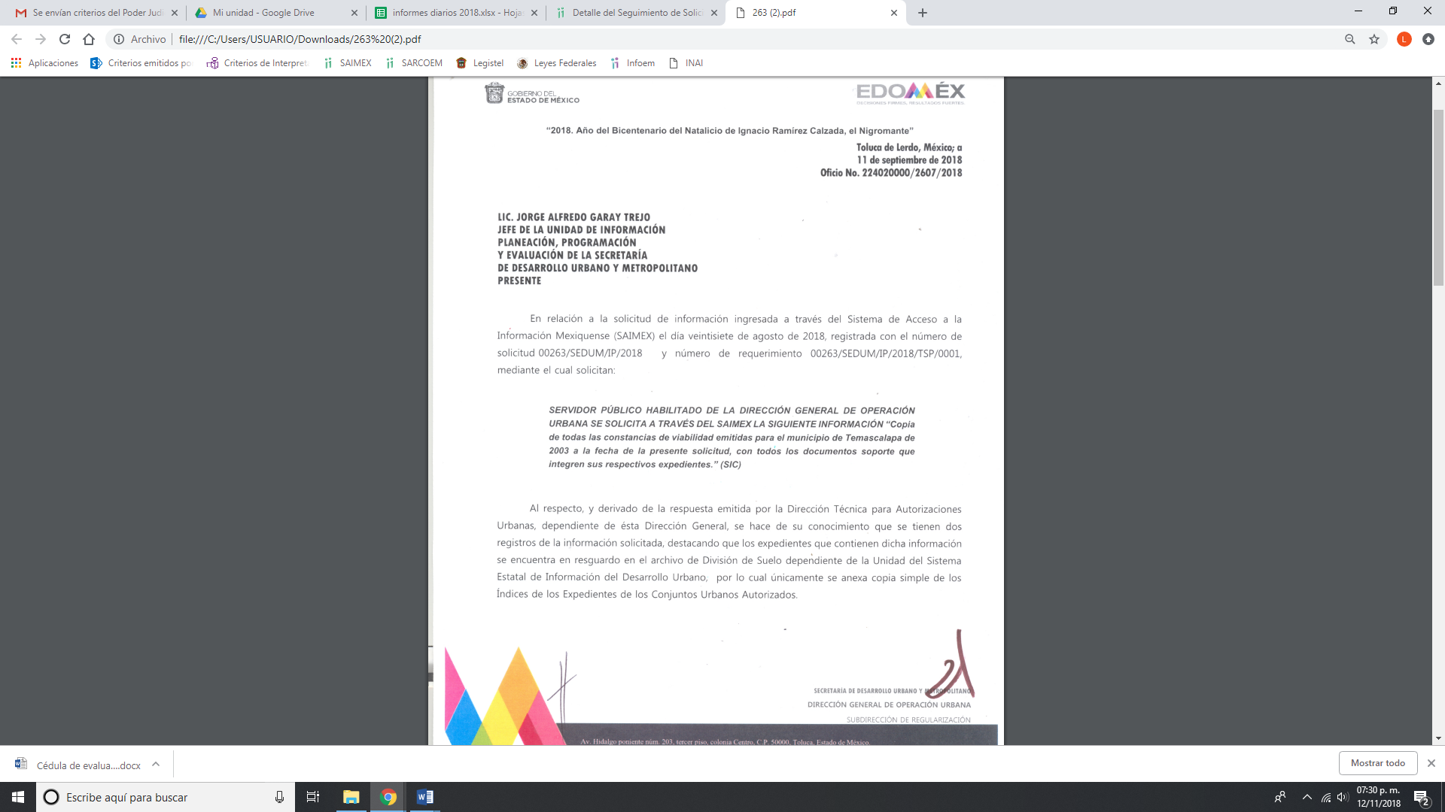
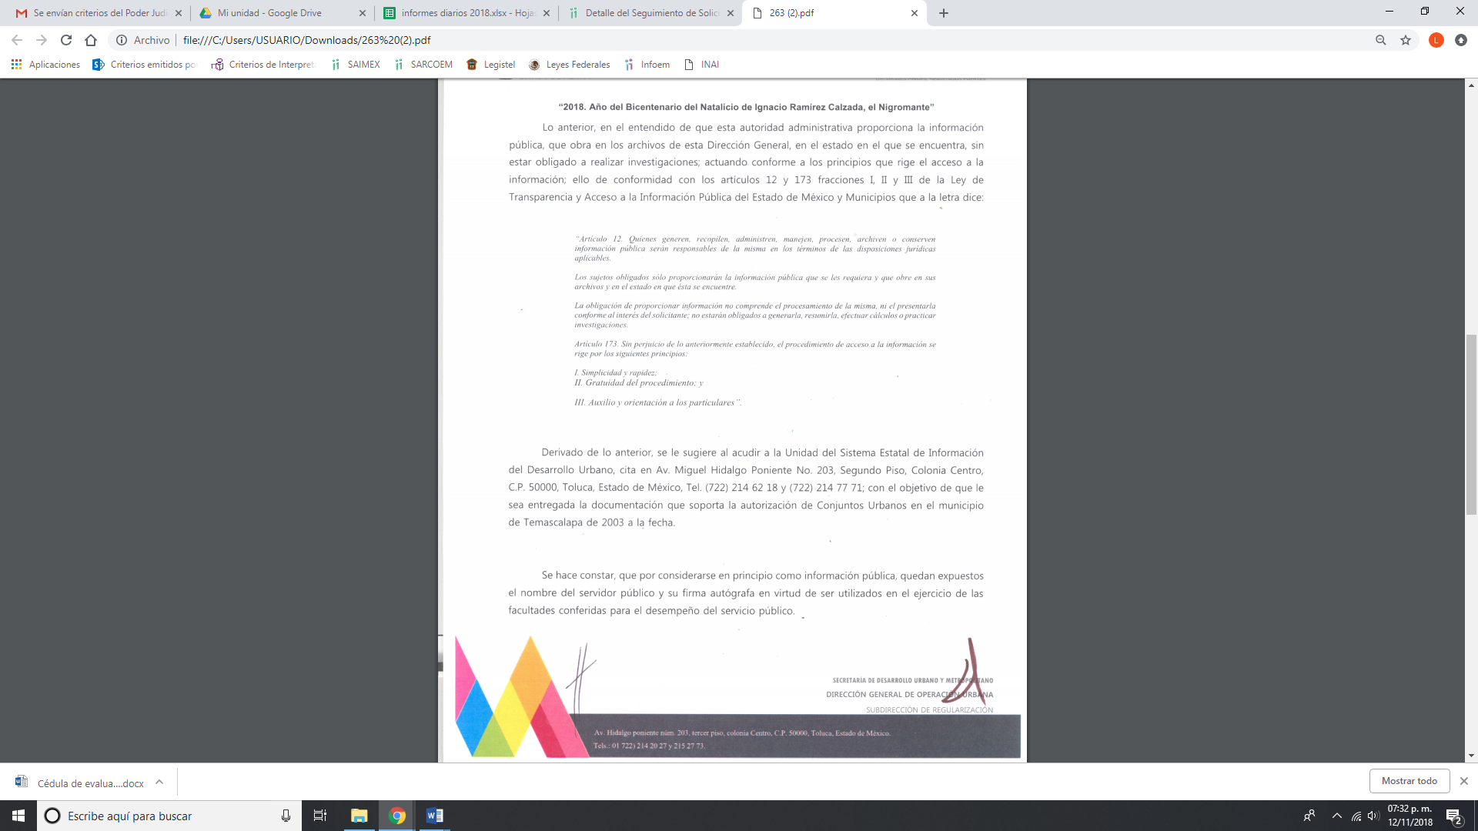
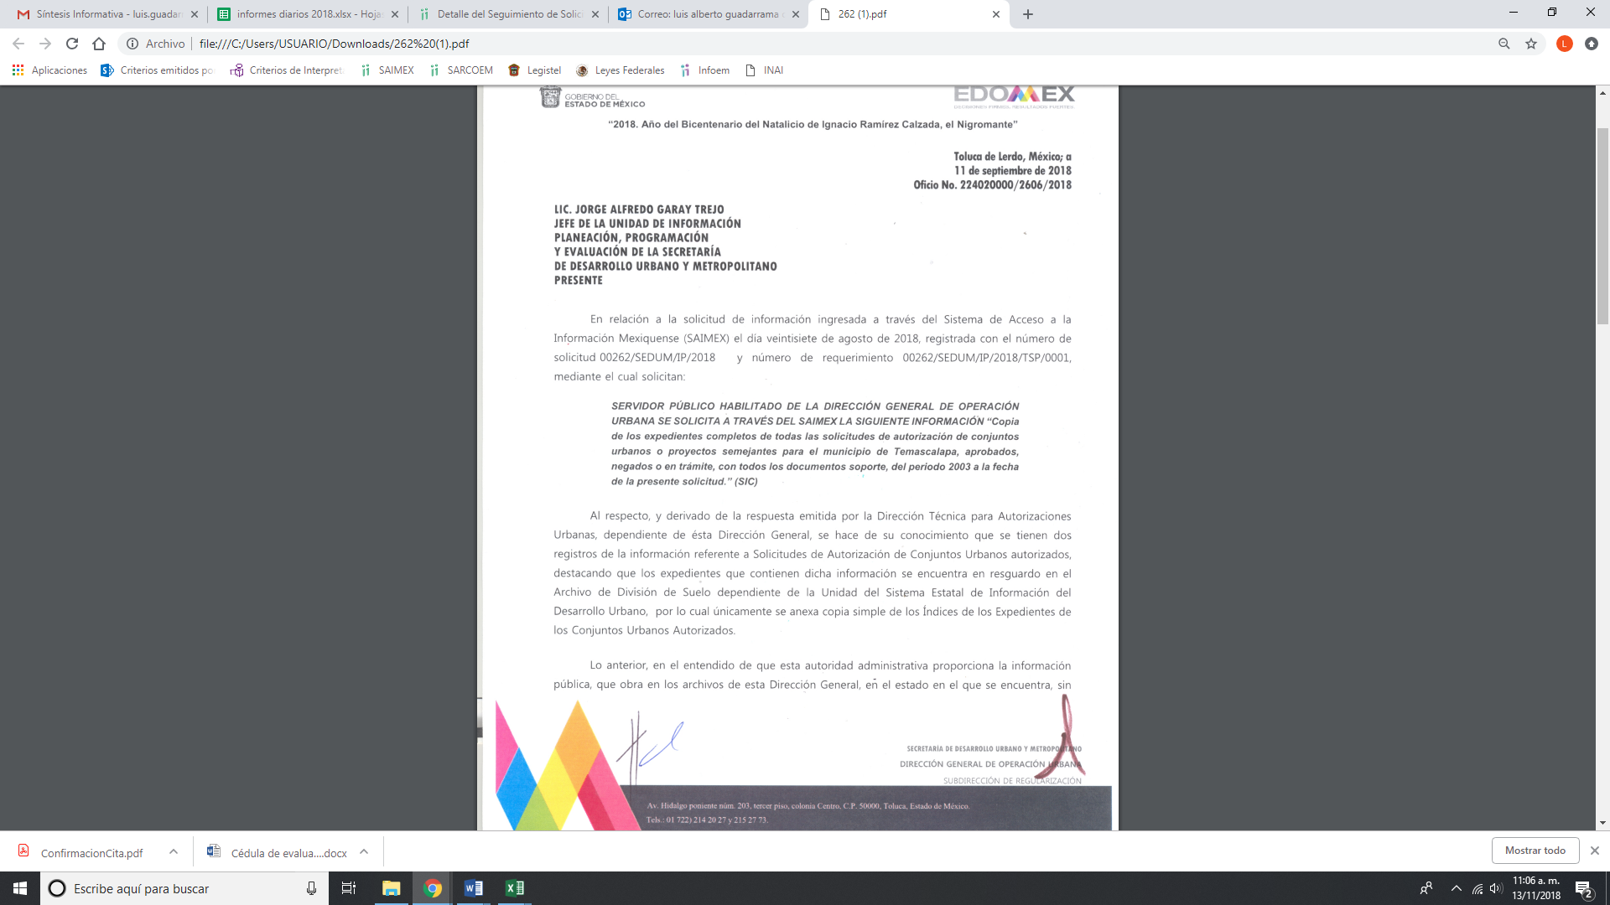

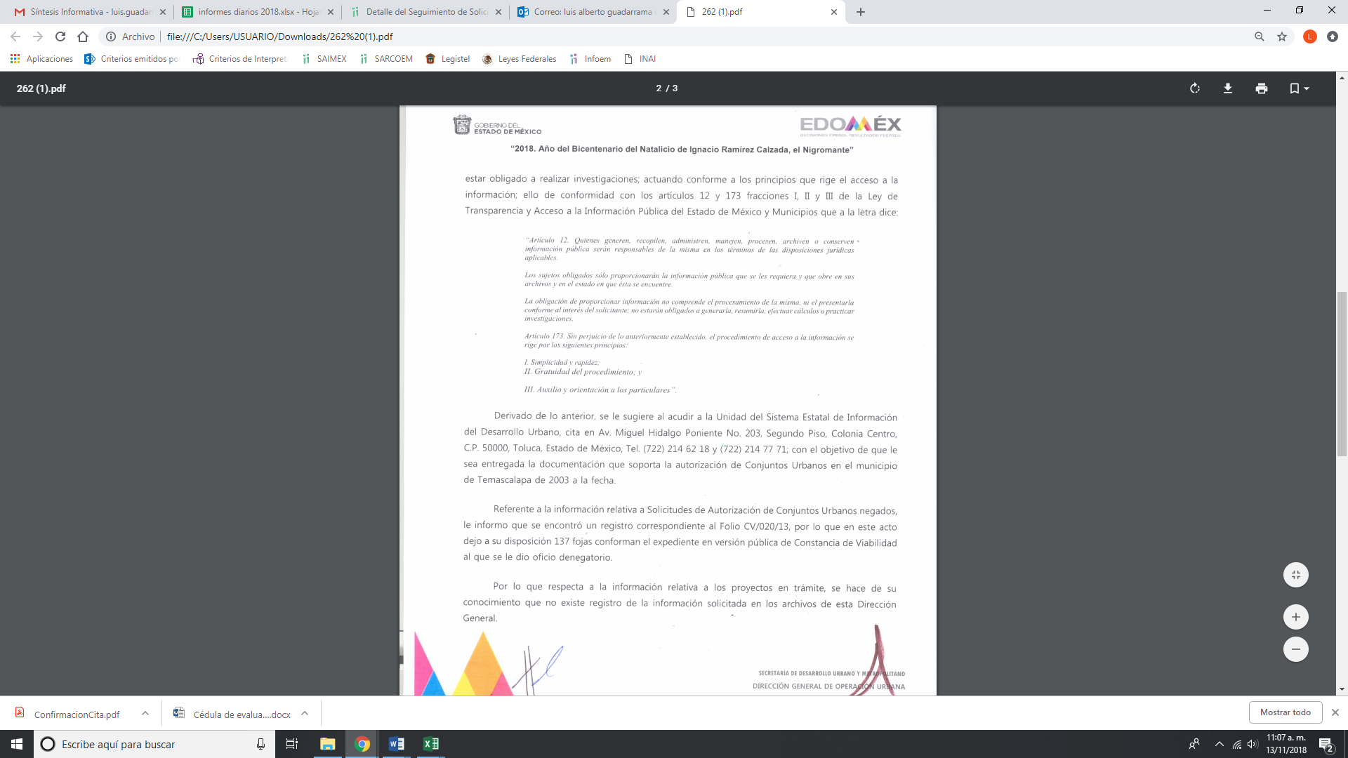
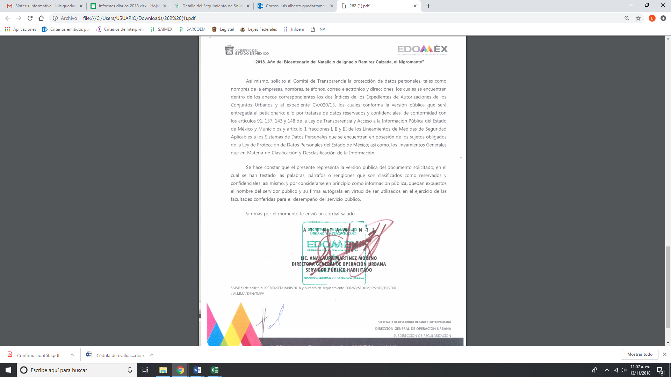
Es de lo anterior que el Servidor Público Habilitado Competente señaló en la primera solicitud que cuenta con la información y que esta se encuentra resguardada en el archivo del área de División de Suelo adscrita a la Dirección General de Operación Urbana, por lo que deberá acudir a la misma previo pago de derechos, para lo cual, le anexó los índices de expedientes.

De la misma forma, en la segunda respuesta EL SUJETO OBLIGADO le respondió que tiene registro de dos solicitudes de autorizaciones de conjuntos urbanos autorizados y que éstos se encuentran en el archivo de la División de Suelo adscrita a la Dirección General de Operación Urbana, y que previo pago de derechos deberá acudir a la misma para que le sea entregada, así también, en cuanto a las solicitudes negadas, encontró un registro el cual remitió vía respuesta en versión pública y por último en cuanto a la autorización de conjuntos urbanos en trámite le señaló que no se tiene registro pendiente.

Sin embargo, EL RECURRENTE se inconformó de las respuestas proporcionadas, aduciendo que le cambian la modalidad señalando que no se siguió el procedimiento establecido en el artículo 133 de la Ley General de Transparencia y Acceso a la Información Pública, ello en virtud, de que puso a disposición en copia simple la información en las instalaciones del Archivo de División del Suelo adscrita a la Dirección General de Operación Urbana, aunado a que la información que se le remitió tiene baja calidad de digitalización poniendo a disposición información en un formato incomprensible y/o no accesible, como se indica en la fracción VIII, artículo 143 de la Ley General en cita.
Es de lo expuesto que, mediante Informes Justificados que EL SUJETO OBLIGADO, ratificó sus respuestas señalando que se le dio contestación a todos los planteamientos y que en ningún momento se le negó la información, por el contrario se le indicó que si cuenta con ella y que previo pago de derechos, le sería entregada en el área que la tiene bajo su resguardo, confirmando el contenido de la misma.

En este orden de ideas, se desprende que las razones y motivos se encuentra parcialmente fundadas en razón delos siguientes argumentos de derecho.
Previamente, es de precisar que se obvia el análisis de la competencia por parte del SUJETO OBLIGADO, para generar, administrar o poseer la información solicitada, dado que éste ha asumido la misma, en razón de que en sus respuestas admitió contar con dicha información.
En efecto, el hecho de que EL SUJETO OBLIGADO haya asumido contar con la información pública solicitada, acepta que la genera, posee y administra, en ejercicio de sus funciones de derecho público, motivo por el cual se actualiza el supuesto jurídico, previsto en el artículo 12 de la Ley de Transparencia y Acceso a la Información Pública del Estado de México y Municipios.
De hecho, el estudio de la naturaleza jurídica de la información pública solicitada, tiene por objeto determinar si ésta la genera, posee o administra EL SUJETO OBLIGADO; sin embargo, en aquellos casos en que éste la asume, implica que la genera, posee o administra; por consiguiente, a nada práctico nos conduciría su estudio, ya que se insiste, dicha información, fue asumida por el mismo, en ejercicio de sus funciones de derecho público, motivo por el cual, se actualiza el supuesto jurídico, previsto en el artículo 12 de la Ley de la materia, anteriormente referido.
Ahora bien, para un mejor estudió se analizara por separado la información requerida por el particular, por lo que en relación al punto 1, EL RECURRENTE le solicitó al SUJETO OBLIGADO las constancias de viabilidad, con todos los documentos soporte que integren sus respectivos expedientes, emitidas para el Municipio de Temascalapa de 2003 al 27 de agosto de 2018.

A lo que, EL SUJETO OBLIGADO en respuesta y ratificado mediante Informe Justificado le señaló que si cuenta con información y que ésta se encuentra en resguardo en el Archivo de División del Suelo adscrita a la Dirección General de Operación Urbana; sin embargo, para su entrega debía de realizar el pago respectivo de conformidad con lo que establece El Código Financiero del Estado de México y Municipios, como se observa a continuación:
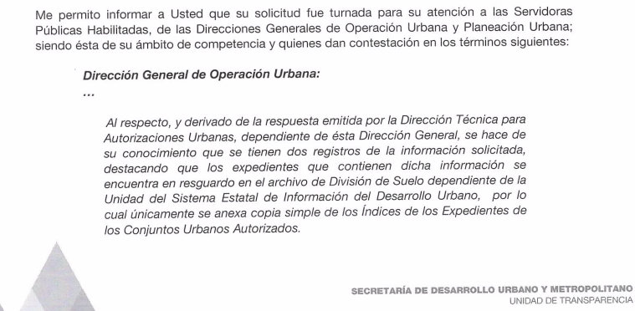
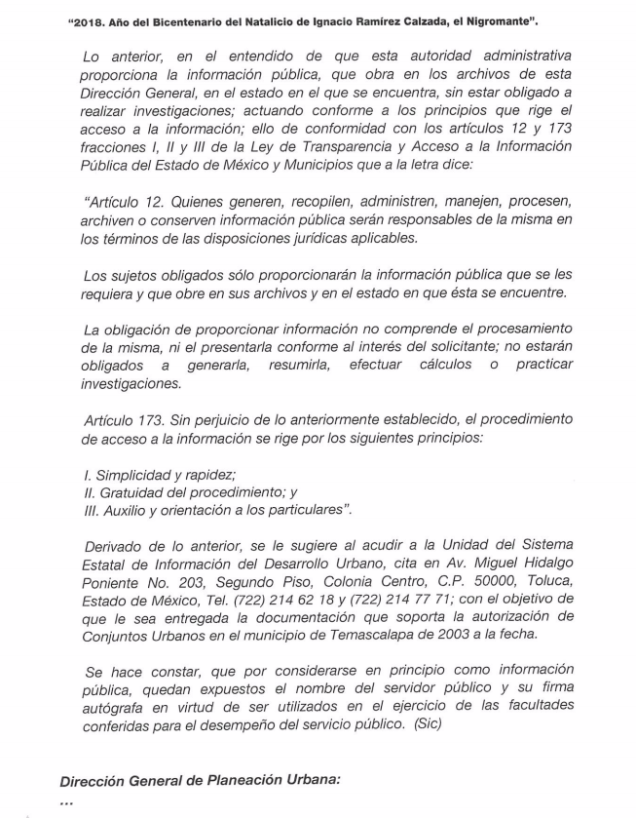
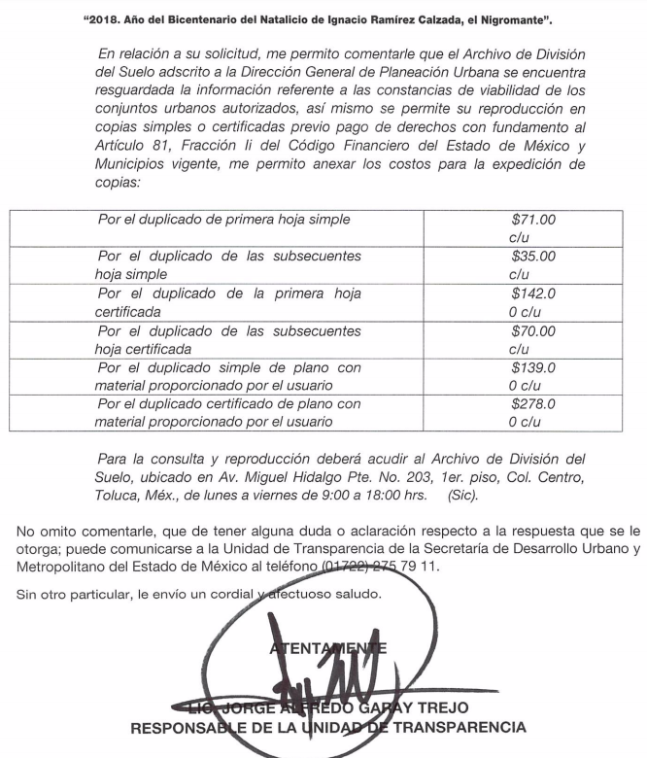

Ahora bien, de lo manifestado tanto en acto impugnado como en las razones o motivos de inconformidad, se advierte que EL RECURRENTE pretende combatir el cambio de modalidad, ésto porque EL SUJETO OBLIGADO le informó que debía acudir con el área que resguarda la información; no sin antes, cubrir el costo por la expedición de copias de la documentación requerida, para que éste pueda realizar su entrega, lo cual corresponde al supuesto establecido, en la fracción VIII, del artículo 179 de la Ley de Transparencia y Acceso a la Información Pública del Estado de México y Municipios. Por tanto, el presente estudio versará sobre la modalidad de entrega requerida por el solicitante.
En esa tesitura, debe observarse lo señalado en los artículos 9, fracción III, 17 de la Ley de Transparencia y Acceso a la Información Pública del Estado de México y Municipios, los cuales se insertan a continuación:
“Artículo 9. El Instituto deberá regir su funcionamiento de acuerdo a los siguientes principios:
[…]
III. Gratuidad: Consiste en que el acceso a la información pública no genera costo alguno para los solicitantes, sólo podrá requerirse el cobro correspondiente a la modalidad de reproducción y entrega solicitada conforme a lo establecido en la presente Ley y demás disposiciones jurídicas aplicables;
Artículo 17. La búsqueda y acceso a la información es gratuita y solo se cubrirán los gastos de reproducción, o por la modalidad de entrega solicitada, así como por el envío, que en su caso se genere, de conformidad con los derechos, productos y aprovechamientos establecidos en la legislación aplicable, sin que exceda de los límites establecidos en la presente Ley.”
(Énfasis añadido)
De la transcripción anterior se advierte que EL RECURRENTE se duele del cambio de modalidad elegida ya que como se puede advertir de la siguiente imagen, lo solicitó vía SAIMEX:
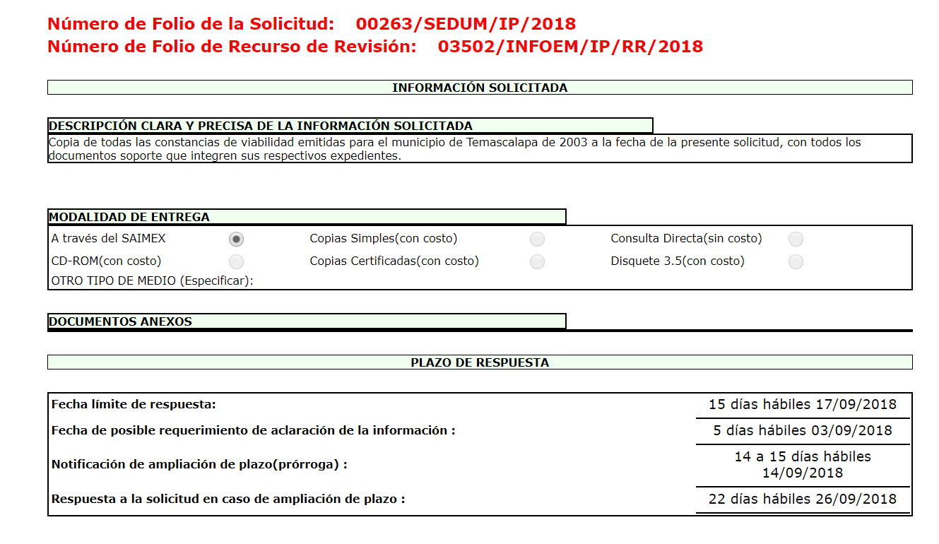
Es de lo expuesto, que el solicitante requirió la modalidad del SAIMEX, por lo que se debe de dar cumplimiento a lo establecido en el artículo 164 de la Ley de Transparencia y Acceso a la Información Pública del Estado de México y Municipios que dispone:
Artículo 164. El acceso se dará en la de entrega y, en su caso, de envío elegidos por el solicitante. Cuando la información no pueda entregarse o enviarse en la modalidad solicitada, el sujeto obligado deberá ofrecer otra u otras modalidades de entrega.
En cualquier caso, se deberá fundar y motivar la necesidad de ofrecer otras modalidades.

Es de lo expuesto, que el solicitante requirió copia de las constancias de viabilidad de los conjuntos urbanos y su expediente completo vía SAIMEX y que si bien, EL SUJETO OBLIGADO le señaló debía cobrar por la expedición de copias simples, lo cierto es que EL RECURRENTE no señaló en copias simples, sino más bien, requería copias por la vía electrónica, y como lo señala la Ley de la materia, en el supuesto de que no pueda entregarse o enviarse en la modalidad elegida, deberá ofrecer otras alternativas, debiendo fundar y motivar tal determinación.

De lo anterior, la Suprema Corte de Justicia de la Nación ha establecido jurisprudencia respecto a qué debe entenderse por fundamentación y motivación, en los siguientes términos:
“FUNDAMENTACIÓN Y MOTIVACIÓN. La debida fundamentación y motivación legal, deben entenderse, por lo primero, la cita del precepto legal aplicable al caso, y por lo segundo, las razones, motivos o circunstancias especiales que llevaron a la autoridad a concluir que el caso particular encuadra en el supuesto previsto por la norma legal invocada como fundamento.
SEGUNDO TRIBUNAL COLEGIADO DEL SEXTO CIRCUITO.
Amparo directo 194/88. Bufete Industrial Construcciones, S.A. de C.V. 28 de junio de 1988. Unanimidad de votos. Ponente: Gustavo Calvillo Rangel. Secretario: Jorge Alberto González Álvarez.
Revisión fiscal 103/88. Instituto Mexicano del Seguro Social. 18 de octubre de 1988. Unanimidad de votos. Ponente: Arnoldo Nájera Virgen. Secretario: Alejandro Esponda Rincón.
Amparo en revisión 333/88. Adilia Romero. 26 de octubre de 1988. Unanimidad de votos. Ponente: Arnoldo Nájera Virgen. Secretario: Enrique Crispín Campos Ramírez.
Amparo en revisión 597/95. Emilio Maurer Bretón. 15 de noviembre de 1995. Unanimidad de votos. Ponente: Clementina Ramírez Moguel Goyzueta. Secretario: Gonzalo Carrera Molina.
Amparo directo 7/96. Pedro Vicente López Miro. 21 de febrero de 1996. Unanimidad de votos. Ponente: María Eugenia Estela Martínez Cardiel. Secretario: Enrique Baigts Muñoz.”

De igual forma, el Cuarto Tribunal Colegiado en Materia Administrativa del Primer Circuito señala:

“FUNDAMENTACIÓN Y MOTIVACIÓN. EL ASPECTO FORMAL DE LA GARANTÍA Y SU FINALIDAD SE TRADUCEN EN EXPLICAR, JUSTIFICAR, POSIBILITAR LA DEFENSA Y COMUNICAR LA DECISIÓN. El contenido formal de la garantía de legalidad prevista en el artículo 16 constitucional relativa a la fundamentación y motivación tiene como propósito primordial y ratio que el justiciable conozca el "para qué" de la conducta de la autoridad, lo que se traduce en darle a conocer en detalle y de manera completa la esencia de todas las circunstancias y condiciones que determinaron el acto de voluntad, de manera que sea evidente y muy claro para el afectado poder cuestionar y controvertir el mérito de la decisión, permitiéndole una real y auténtica defensa. Por tanto, no basta que el acto de autoridad apenas observe una motivación pro forma pero de una manera incongruente, insuficiente o imprecisa, que impida la finalidad del conocimiento, comprobación y defensa pertinente, ni es válido exigirle una amplitud o abundancia superflua, pues es suficiente la expresión de lo estrictamente necesario para explicar, justificar y posibilitar la defensa, así como para comunicar la decisión a efecto de que se considere debidamente fundado y motivado, exponiendo los hechos relevantes para decidir, citando la norma habilitante y un argumento mínimo pero suficiente para acreditar el razonamiento del que se deduzca la relación de pertenencia lógica de los hechos al derecho invocado, que es la subsunción.
CUARTO TRIBUNAL COLEGIADO EN MATERIA ADMINISTRATIVA DEL PRIMER CIRCUITO.
Amparo directo 447/2005. Bruno López Castro. 1o. de febrero de 2006. Unanimidad de votos. Ponente: Jean Claude Tron Petit. Secretaria: Claudia Patricia Peraza Espinoza.
Amparo en revisión 631/2005. Jesús Guillermo Mosqueda Martínez. 1o. de febrero de 2006. Unanimidad de votos. Ponente: Jean Claude Tron Petit. Secretaria: Alma Margarita Flores Rodríguez.
Amparo directo 400/2005. Pemex Exploración y Producción. 9 de febrero de 2006. Unanimidad de votos. Ponente: Jesús Antonio Nazar Sevilla. Secretaria: Ángela Alvarado Morales.
Amparo directo 27/2006. Arturo Alarcón Carrillo. 15 de febrero de 2006. Unanimidad de votos. Ponente: Hilario Bárcenas Chávez. Secretaria: Karla Mariana Márquez Velasco.
Amparo en revisión 78/2006. Juan Alcántara Gutiérrez. 1o. de marzo de 2006. Unanimidad de votos. Ponente: Hilario Bárcenas Chávez. Secretaria: Mariza Arellano Pompa.”

Asimismo, es que EL SUJETO OBLIGADO no atendió la solicitud planteada por el requirente ya que en el formato de acuse de información señaló específicamente que la modalidad de entrega era vía SAIMEX, y que si bien refirió copias, debió de entender que lo elegido por el particular, es a través del medio electrónico, ello es porque, es deber salvaguardar el derecho constitucional de los gobernados señalado en el artículo 6 de la Constitución Política de los Estados Unidos Mexicanos y 5 de la Constitución Local, que tiene por objeto establecer los principios, bases generales y procedimientos para tutelar y garantizar la transparencia y el derecho humano de acceso a la información pública en posesión de los sujetos obligados, en concordancia con los artículos 4 y 7 de la Ley de Transparencia y Acceso a la Información Pública del Estado de México y Municipios que dispone:
“Artículo 4. El derecho humano de acceso a la información pública es la prerrogativa de las personas para buscar, difundir, investigar, recabar, recibir y solicitar información pública, sin necesidad de acreditar personalidad ni interés jurídico.
Toda la información generada, obtenida, adquirida, transformada, administrada o en posesión de los sujetos obligados es pública y accesible de manera permanente a cualquier persona, en los términos y condiciones que se establezcan en los tratados internacionales de los que el Estado mexicano sea parte, en la Ley General, la presente Ley y demás disposiciones de la materia, privilegiando el principio de máxima publicidad de la información. Solo podrá ser clasificada excepcionalmente como reservada temporalmente por razones de interés público, en los términos de las causas legítimas y estrictamente necesarias previstas por esta Ley.
Los sujetos obligados deben poner en práctica, políticas y programas de acceso a la información que se apeguen a criterios de publicidad, veracidad, oportunidad, precisión y suficiencia en beneficio de los solicitantes.
Artículo 7. El Estado de México garantizará el efectivo acceso de toda persona a la información en posesión de cualquier entidad, autoridad, órgano y organismo de los poderes Ejecutivo, Legislativo y Judicial, órganos autónomos, partidos políticos, fideicomisos y fondos públicos, así como de cualquier persona física, jurídico colectiva o sindicato que reciba y ejerza recursos públicos o realice actos de autoridad en el ámbito de competencia del Estado de México y sus municipios.”

En razón de lo expuesto, es que el derecho humano de acceder a la información pública, de manera accesible y permanente a cualquier persona y el deber que tiene esta autoridad garantizar que este derecho se cumple en sus términos.

Esto es, si bien mediante respuesta EL SUJETO OBLIGADO pretendió dar contestación a la misma; lo cierto es, que no fundamentó ni motivó el cambio de modalidad elegido por el solicitante en términos de lo que dispone el artículo 164 de la Ley de Transparencia y Acceso a la Información Pública del Estado de México y Municipios; por lo que, este Órgano Garante determina revocar la respuesta otorgada y ordenar al SUJETO OBLIGADO entregar la información requerida vía SAIMEX.

Ahora bien, en relación a la solicitud número 2, en la que el solicitante requirió al SUJETO OBLIGADO copia de los expedientes completos de todas las solicitudes de autorización de conjuntos urbanos o proyectos semejantes para el municipio de Temascalapa, aprobados, negados o en trámite, con todos los documentos soporte, del periodo 2003 a al 27 de agosto de 2018.

En razón de lo anterior, EL SUJETO OBLIGADO le manifestó que sí cuenta con la información de las solicitudes de autorización de conjuntos urbanos, ello en virtud, de que mediante respuesta le anexó los índices de expedientes de autorización de conjuntos urbanos; sin embargo, le señaló que debía acudir al área que tiene bajo su resguardo dicha información, no sin antes realizar el pago respectivo, con motivo de las copias que requiere.

Bajo lo expuesto, es menester precisar que de acuerdo al análisis vertido en la solicitud marcada como número 1, se resuelve en los mismos términos del estudio anteriormente citado; por lo que, se obvia el presente, en virtud de quedar acreditado previamente que lo que EL RECURRENTE requirió en copia digitalizada vía SAIMEX, siendo procedente ordenar su entrega en la modalidad elegida por el particular.

Por otro lado, requirió el particular al SUJETO OBLIGADO la información referente a las solicitudes de conjuntos urbanos que se hayan negado, entregando en respuesta un archivo electrónico denominado SAIMEX saimex_262.pdf, mediante el cual le envió la información constante en 145 fojas con lo solicitado en versión pública, anexando para ello el Acuerdo del Comité de Transparencia que aprobó dicha versión; sin embargo, EL RECURRENTE se duele que la información en un formato incomprensible y/o no accesible, con baja calidad de digitalización.

Es de lo anterior, que este Órgano Garante, verificó la información proporcionada por EL SUJETO OBLIGADO en respuesta y que por economía procesal sólo se inserta los siguientes documentos:
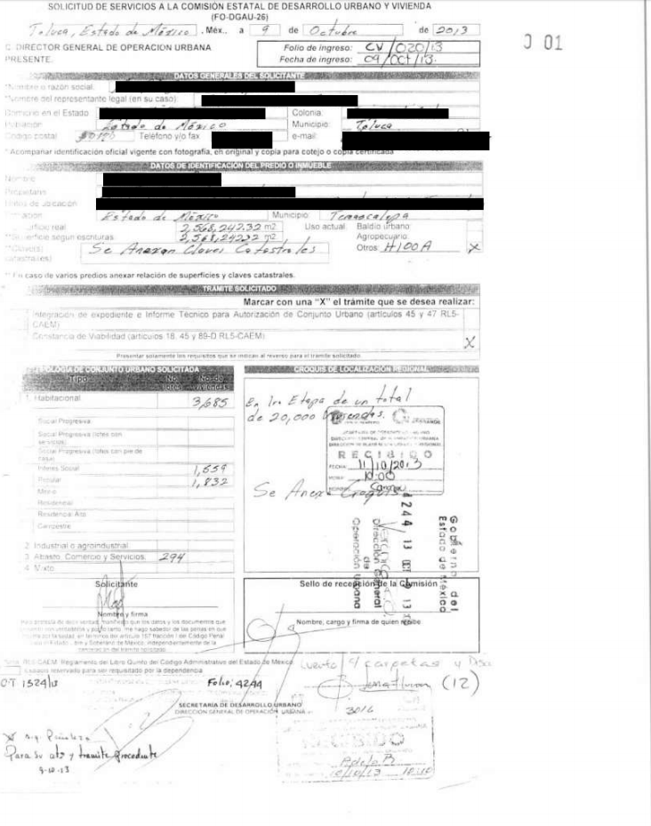
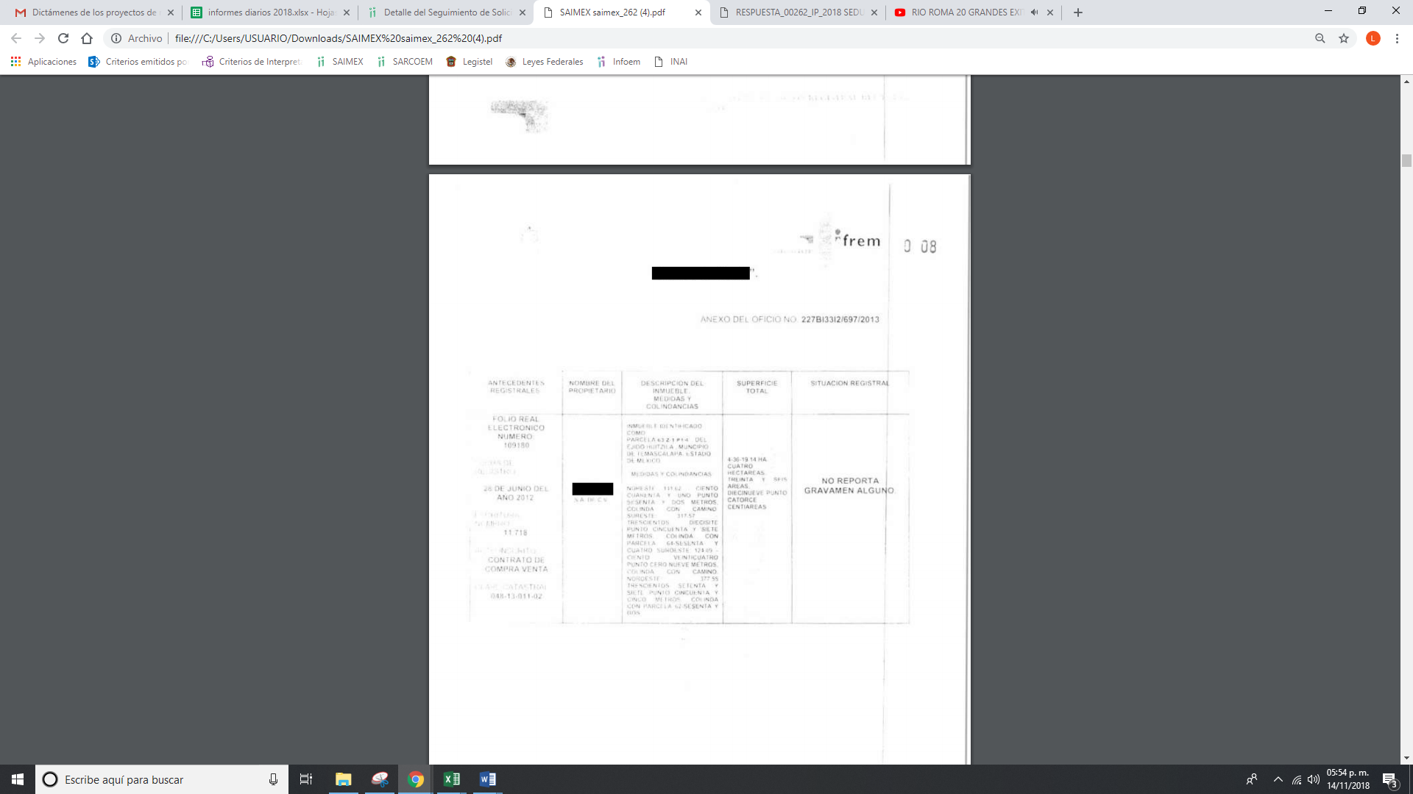
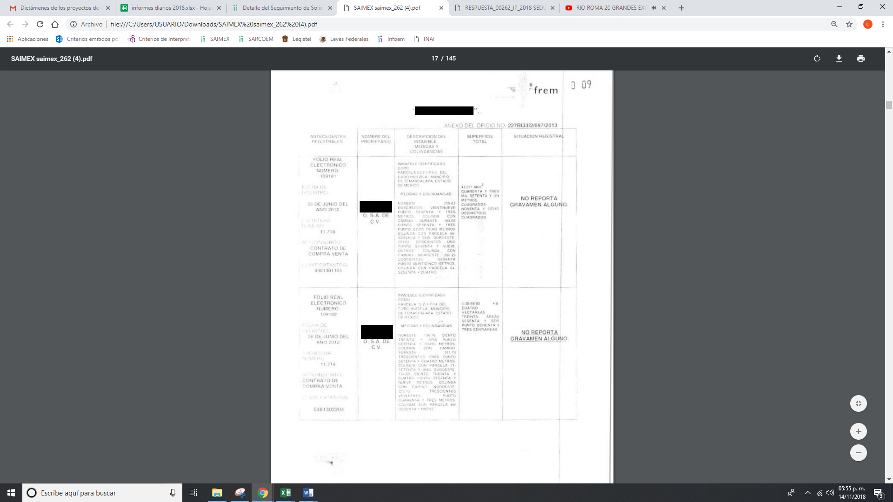
Conforme a las imágenes insertas, se desprende que efectivamente no es legible, encuadrando en lo que dispone el artículo 179, fracción IX de la Ley de Transparencia y Acceso a la Información Pública del Estado de México y Municipios, el cual dipsone.

“Artículo 179. El recurso de revisión es un medio de protección que la Ley otorga a los particulares, para hacer valer su derecho de acceso a la información pública, y procederá en contra de las siguientes causas:
IX. La entrega o puesta a disposición de información en un formato incomprensible y/o no accesible para el solicitante;”

Es de lo expuesto que debe ordenarse al SUJETO OBLIGADO la entrega de la información de manera legible y comprensible al RECURRENTE, esto con el objeto de garantizar irrestrictamente el derecho de acceso a la información pública, en términos del artículo 9, fracción VIII de la Ley de la materia, garantizando el principio de máxima publicidad.

Por último, y en relación a la solicitud de conjuntos urbanos que se encuentren en trámite por parte del requirente al SUJETO OBLIGADO, éste en respuesta, misma que ratificó en Informe Justificado, señaló que no existe registro de la información solicitada en sus archivos de la Dirección General de Operación Urbana.

En relación a esto, es preciso señalar lo que dispone el Reglamento Interior de la Secretaría de Desarrollo Urbano y Metropolitano, que en su artículo 10 señala:

“Artículo 10. Corresponde a la Dirección General de Operación Urbana:
VI. Emitir constancias de viabilidad para conjuntos urbanos, subdivisiones y condominios habitacionales de diez o más viviendas, así como, en otros tipos con un coeficiente de utilización de tres mil metros cuadrados o más situados en áreas urbanas o urbanizables para la aprobación del plano de localización, deslinde y fraccionamiento de las zonas de urbanización ejidal o comunal y su área de crecimiento y para proyectos de diez o más viviendas en un predio o lote.”

De la normativa, se desprende que el Sujeto Habilitado Competente que pudiera tener la información solicitada en el presente medio de Impugnación es quien dio respuesta al requerimiento planteado, y en el que manifestó que no obra en sus archivos, lo cual constituye un hecho negativo. Así, si se considera el hecho negativo, es obvio que éste no puede fácticamente obrar en los archivos del SUJETO OBLIGADO, ya que no puede probarse por ser lógica y materialmente imposible, en razón de que al no haber generado dicha información, no la posee, no administra, y no cuenta con la misma, como se muestra a continuación:
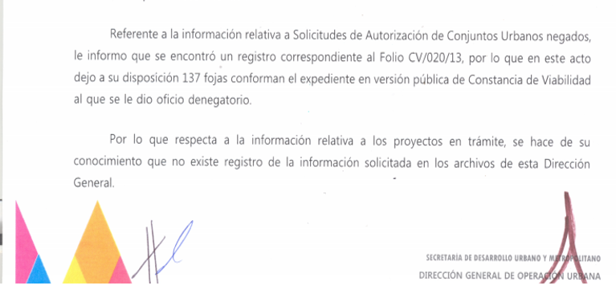
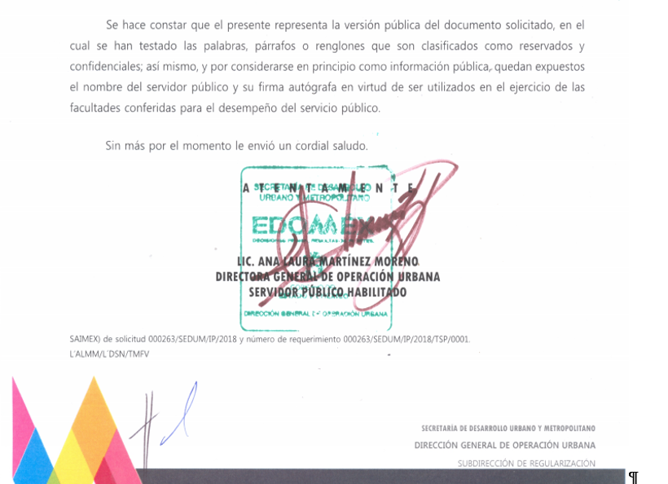
Asimismo, no se trata de un caso por el cual la negación del hecho implique la afirmación del mismo, simplemente se está ante una notoria y evidente inexistencia fáctica de la información solicitada.

Así, y de conformidad con lo establecido en el artículo 12 de la Ley de Transparencia y Acceso a la Información Pública del Estado de México y Municipios el Sujeto Obligado sólo proporcionará la información que se les requiera y que obre en sus archivos, lo que a contrario sensu significa que no se está obligado a proporcionar lo que no obre en sus archivos; destacando entonces que el Pleno de este Organismo Garante, ha sostenido que ante la presencia de un hecho negativo, resultaría innecesaria una declaratoria de inexistencia en términos de los artículos 19, 169 y 170 de la Ley de Transparencia y Acceso a la Información Pública del Estado de México y Municipios, y ante un hecho negativo resultan aplicables la siguiente tesis:

“HECHOS NEGATIVOS, NO SON SUSCEPTIBLES DE DEMOSTRACIÓN.
Tratándose de un hecho negativo, el Juez no tiene por qué invocar prueba alguna de la que se desprenda, ya que es bien sabido que esta clase de hechos no son susceptibles de demostración.
Amparo en revisión 2022/61. José García Florín (Menor). 9 de octubre de 1961. Cinco votos. Ponente: José Rivera Pérez Campos.”

De igual forma, es aplicable el criterio 7/2017, emitido en la Segunda Época por el Instituto Nacional de Transparencia, Acceso a la Información y Protección de Datos Personales, el cual señala lo siguiente:

“Casos en los que no es necesario que el Comité de Transparencia confirme formalmente la inexistencia de la información. La Ley General de Transparencia y Acceso a la Información Pública y la Ley Federal de Transparencia y Acceso a la Información Pública establecen el procedimiento que deben seguir los sujetos obligados cuando la información solicitada no se encuentre en sus archivos; el cual implica, entre otras cosas, que el Comité de Transparencia confirme la inexistencia manifestada por las áreas competentes que hubiesen realizado la búsqueda de la información. No obstante lo anterior, en aquellos casos en que no se advierta obligación alguna de los sujetos obligados para contar con la información, derivado del análisis a la normativa aplicable a la materia de la solicitud; y además no se tengan elementos de convicción que permitan suponer que ésta debe obrar en sus archivos, no será necesario que el Comité de Transparencia emita una resolución que confirme la inexistencia de la información.
Resoluciones:
• RRA 2959/16. Secretaría de Gobernación. 23 de noviembre de 2016. Por unanimidad. Comisionado Ponente Rosendoevgueni Monterrey Chepov.
• RRA 3186/16. Petróleos Mexicanos. 13 de diciembre de 2016. Por unanimidad. Comisionado Ponente Francisco Javier Acuña Llamas.
• RRA 4216/16. Cámara de Diputados. 05 de enero de 2017. Por unanimidad. Comisionada Ponente Areli Cano Guadiana.”

De esta forma, se privilegia el principio de simplicidad y rapidez que rigen las actuaciones de la Autoridades en materia de acceso a la información pública, consagradas en la Ley de Transparencia y Acceso a la Información Pública del Estado de México y Municipios, en sus artículos 2, 150 y 173, que señalan:

Artículo 2. Son objetivos de esta Ley:
I. Establecer la competencia, operación y funcionamiento del Instituto, en materia de transparencia y acceso a la información;
II. Proveer lo necesario para garantizar a toda persona el derecho de acceso a la información pública, a través de procedimientos sencillos, expeditos, oportunos y gratuitos, determinando las bases mínimas sobre las cuales se regirán los mismos;

Artículo 150. El procedimiento de acceso a la información es la garantía primaria del derecho en cuestión y se rige por los principios de simplicidad, rapidez gratuidad del procedimiento, auxilio y orientación a los particulares, así como atención adecuada a las personas con discapacidad y a los hablantes de lengua indígena con el objeto de otorgar la protección más amplia del derecho de las personas.

Artículo 173. Sin perjuicio de lo anteriormente establecido, el procedimiento de acceso a la información se rige por los siguientes principios:
I. Simplicidad y rapidez;
II. Gratuidad del procedimiento; y
III. Auxilio y orientación a los particulares.

En razón de lo anterior, y de conformidad con lo establecido en el artículo 12 párrafo segundo de la Ley de Transparencia y Acceso a la Información Pública del Estado de México y Municipios EL SUJETO OBLIGADO sólo proporcionará la información que obra en sus archivos, y como se desprendió de la respuesta y del Informe Justificado, no obra en sus archivos solicitudes sobre conjuntos urbanos que se encuentren en trámite, relacionados con el Municipio de Temascalapa del periodo del 1 de enero de 2003 al 27 de agosto de 2018, motivo por el cual y al no haber documento que satisfaga la pretensión del solicitante es que se tiene por colmado el presente punto en estudio.

Atento a lo anterior, de conformidad con el artículo 186, fracción III de la Ley de Transparencia y Acceso a la Información Pública del Estado de México y Municipios, se determina REVOCAR la respuesta 00262/SEDUM/IP/2018 y MODIFICAR la 00263/SEDUM/IP/2018 del SUJETO OBLIGADO.

Ahora bien, en caso de que la información solicitada contenga datos susceptibles de clasificación, EL SUJETO OBLIGADO deberá generar la versión pública en la que se supriman, eliminen o testen los datos que se consideran personales, tal y como lo dispone el artículo 137 de la de la Ley de Transparencia y Acceso a la Información Pública del Estado de México y Municipios, que literalmente establece:
Artículo 137. Cuando un mismo medio, impreso o electrónico, contenga información pública y reservada o confidencial, la Unidad de Transparencia para efectos de atender una solicitud de información, deberán elaborar una versión pública en la que se testen las partes o secciones clasificadas, indicando su contenido de manera genérica y fundando y motivando su clasificación.
Siendo así que, la información confidencial es aquella clasificada como tal, de manera permanente cuando, se presenten los supuestos a que hace alusión el artículo 143 de la de la Ley de Transparencia y Acceso a la Información Pública del Estado de México y Municipios, esto es que, se refiera a la información privada y los datos personales concernientes a una persona física o jurídico colectiva identificada o identificable; los secretos bancario, fiduciario, industrial, comercial, fiscal, bursátil y postal, cuya titularidad corresponda a particulares, sujetos de derecho internacional o a Sujetos Obligados cuando no involucren el ejercicio de recursos públicos; y la que presenten los particulares a los Sujetos Obligados, de conformidad con lo dispuesto por las leyes o los tratados internacionales; haciendo la observación que no se considerará confidencial la información que se encuentre en los registros públicos o en fuentes de acceso público, ni tampoco la que sea considerada por la Ley de la Materia como información pública.
En los casos señalados con antelación y, para sustento de la clasificación, los Sujetos Obligados deben seguir el procedimiento de clasificación establecido en la Ley de Transparencia y Acceso a la Información Pública del Estado de México y Municipios, debiendo entregar el Acuerdo de Clasificación que la sustenta.
En efecto, si bien la información requerida es información pública, no pasa desapercibido para este Órgano Garante que también puede contener información que puede ser considerada como confidencial o reservada en términos de la Ley en la materia, por lo que resulta procedente la elaboración de la versión pública conforme a lo dispuesto en los artículos 3 fracciones IX, XX, XXI y XLV, 91, 132, y 143 fracciones I, II y III de la Ley de Transparencia y Acceso a la Información Pública del Estado de México y Municipios que establecen:
“Artículo 3. Para los efectos de la presente Ley se entenderá por:
[…]
IX. Datos personales: La información concerniente a una persona, identificada o identificable según lo dispuesto por la Ley de Protección de Datos Personales del Estado de México;
XX. Información clasificada: Aquella considerada por la presente Ley como reservada o confidencial;
XXI. Información confidencial: Se considera como información confidencial los secretos bancario, fiduciario, industrial, comercial, fiscal, bursátil y postal, cuya titularidad corresponda a particulares, sujetos de derecho internacional o a sujetos obligados cuando no involucren el ejercicio de recursos públicos;
XLV. Versión pública: Documento en el que se elimine, suprime o borra la información clasificada como reservada o confidencial para permitir su acceso.
[…]
Artículo 91. El acceso a la información pública será restringido excepcionalmente, cuando ésta sea clasificada como reservada o confidencial.
Artículo 132. La clasificación de la información se llevará a cabo en el momento en que:
I. Se reciba una solicitud de acceso a la información;
II. Se determine mediante resolución de autoridad competente; o
III. Se generen versiones públicas para dar cumplimiento a las obligaciones de transparencia previstas en esta Ley.
Tratándose de información reservada, los titulares de las áreas deberán revisar la clasificación al momento de la recepción de una solicitud, para verificar si subsisten las causas que le dieron origen.
Artículo 143. Para los efectos de esta Ley se considera información confidencial, la clasificada como tal, de manera permanente, por su naturaleza, cuando:
I. Se refiera a la información privada y los datos personales concernientes a una persona física o jurídico colectiva identificada o identificable;
II. Los secretos bancario, fiduciario, industrial, comercial, fiscal, bursátil y postal, cuya titularidad corresponda a particulares, sujetos de derecho internacional o a sujetos obligados cuando no involucren el ejercicio de recursos públicos; y
III. La que presenten los particulares a los sujetos obligados, de conformidad con lo dispuesto por las leyes o los tratados internacionales.
La información confidencial no estará sujeta a temporalidad alguna y sólo podrán tener acceso a ella los titulares de la misma, sus representantes y los servidores públicos facultados para ello.
No se considerará confidencial la información que se encuentre en los registros públicos o en fuentes de acceso público, ni tampoco la que sea considerada por la presente ley como información pública.”
Igualmente, los Lineamientos Generales en Materia de Clasificación y Desclasificación de la Información, así como para la elaboración de Versiones Públicas, emitidos por el Consejo Nacional del Sistema Nacional de Transparencia, Acceso a la Información Pública y Protección de Datos Personales, publicados en el Diario Oficial de la Federación el día quince de abril de dos mil dieciséis, tienen por objeto establecer los criterios con base en los cuales los Sujetos Obligados clasificarán como reservada o confidencial la información que posean, desclasificarán y generarán, en su caso, versiones públicas de expedientes o documentos que contengan partes o secciones clasificadas.
Entorno a lo que aquí nos interesa, los Lineamientos Quincuagésimo sexto, Quincuagésimo séptimo y Quincuagésimo octavo, establecen lo siguiente:
“Quincuagésimo sexto. La versión pública del documento o expediente que contenga partes o secciones reservadas o confidenciales, será elaborada por los sujetos obligados, previo pago de los costos de reproducción, a través de sus áreas y deberá ser aprobada por su Comité de Transparencia
Quincuagésimo séptimo. Se considera, en principio, como información pública y no podrá omitirse de las versiones públicas la siguiente:
I. La relativa a las Obligaciones de Transparencia que contempla el Título V de la Ley General y las demás disposiciones legales aplicables;
II. El nombre de los servidores públicos en los documentos, y sus firmas autógrafas, cuando sean utilizados en el ejercicio de las facultades conferidas para el desempeño del servicio público, y
III. La información que documente decisiones y los actos de autoridad concluidos de los sujetos obligados, así como el ejercicio de las facultades o actividades de los servidores públicos, de manera que se pueda valorar el desempeño de los mismos.
Lo anterior, siempre y cuando no se acredite alguna causal de clasificación, prevista en las leyes o en los tratados internaciones suscritos por el Estado mexicano.
Quincuagésimo octavo. Los sujetos obligados garantizarán que los sistemas o medios empleados para eliminar la información en las versiones públicas no permitan la recuperación o visualización de la misma.” (Sic)
De igual forma, de los requisitos para emitir una constancia de viabilidad, de acuerdo con el reglamento del Libro Quinto del Código Administrativo del Estado de México se obtienen los siguientes:
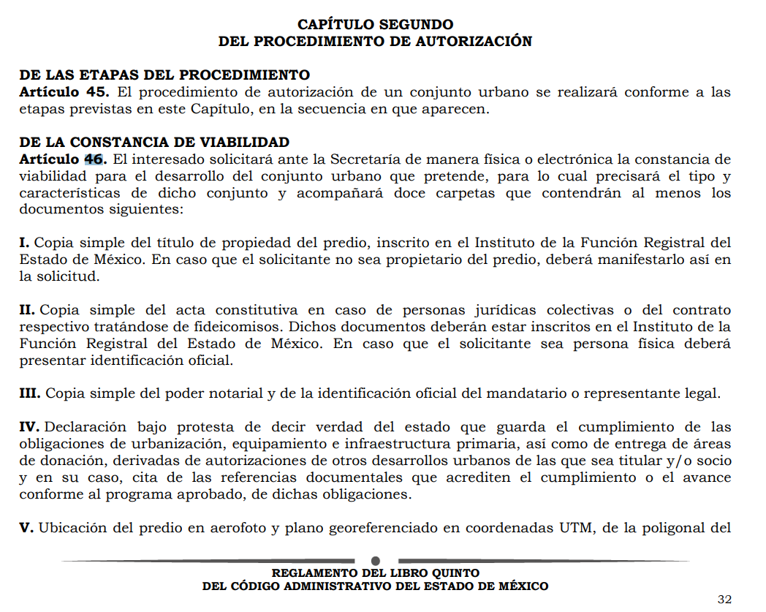
Así, se advierten documentos que deben clasificarse en su totalidad, como lo es el título de propiedad o la credencial de elector, que se requiere como medio de identificación y con el objeto de garantizar el pleno respeto al derecho de acceso a la información pública y el de protección de datos personales en virtud de contener datos considerados como confidenciales, es que se debe entregar el Acuerdo del Comité de Transparencia del SUJETO OBLIGADO que de manera fundada y motivada justifique que dicha información encuadre en los supuestos de los artículos 143, fracción I de la Ley de Transparencia en cita, cumpliendo las formalidades de la misma en la que EL SUJETO OBLIGADO al emitir el Acuerdo de clasificación, deberá apegarse a lo establecido en los artículos 49, fracción VIII y 132, fracciones I y II de la Ley de Transparencia y Acceso a la Información Pública del Estado de México y Municipios, los numerales Cuarto al Décimo Primero de los Lineamientos Generales en materia de Clasificación y Desclasificación de la Información, así como para la elaboración de Versiones Públicas, que literalmente expresan:
“Ley de Transparencia y Acceso a la Información Pública del Estado de México y Municipios
“Artículo 49. Los Comités de Transparencia tendrán las siguientes atribuciones:
VIII. Aprobar, modificar o revocar la clasificación de la información;
Artículo 132. La clasificación de la información se llevará a cabo en el momento en que:
I. Se reciba una solicitud de acceso a la información;
II. Se determine mediante resolución de autoridad competente; o
…”
Lineamientos Generales en materia de Clasificación y Desclasificación de la Información, así como para la elaboración de Versiones Públicas
“Cuarto. Para clasificar la información como reservada o confidencial, de manera total o parcial, el titular del área del sujeto obligado deberá atender lo dispuesto por el Título Sexto de la Ley General, en relación con las disposiciones contenidas en los presentes lineamientos, así como en aquellas disposiciones legales aplicables a la materia en el ámbito de sus respectivas competencias, en tanto estas últimas no contravengan lo dispuesto en la Ley General.
Los sujetos obligados deberán aplicar, de manera estricta, las excepciones al derecho de acceso a la información y sólo podrán invocarlas cuando acrediten su procedencia.
Quinto. La carga de la prueba para justificar toda negativa de acceso a la información, por actualizarse cualquiera de los supuestos de clasificación previstos en la Ley General, la Ley Federal y leyes estatales, corresponderá a los sujetos obligados, por lo que deberán fundar y motivar debidamente la clasificación de la información ante una solicitud de acceso o al momento en que generen versiones públicas para dar cumplimiento a las obligaciones de transparencia, observando lo dispuesto en la Ley General y las demás disposiciones aplicables en la materia.
Sexto. Los sujetos obligados no podrán emitir acuerdos de carácter general ni particular que clasifiquen documentos o expedientes como reservados, ni clasificar documentos antes de que se genere la información o cuando éstos no obren en sus archivos.
La clasificación de información se realizará conforme a un análisis caso por caso, mediante la aplicación de la prueba de daño y de interés público.
Séptimo. La clasificación de la información se llevará a cabo en el momento en que:
I. Se reciba una solicitud de acceso a la información;
II. Se determine mediante resolución de autoridad competente, o
III. Se generen versiones públicas para dar cumplimiento a las obligaciones de transparencia previstas en la Ley General, la Ley Federal y las correspondientes de las entidades federativas.
Los titulares de las áreas deberán revisar la clasificación al momento de la recepción de una solicitud de acceso a la información, para verificar si encuadra en una causal de reserva o de confidencialidad.
Octavo. Para fundar la clasificación de la información se debe señalar el artículo, fracción, inciso, párrafo o numeral de la ley o tratado internacional suscrito por el Estado mexicano que expresamente le otorga el carácter de reservada o confidencial.
Para motivar la clasificación se deberán señalar las razones o circunstancias especiales que lo llevaron a concluir que el caso particular se ajusta al supuesto previsto por la norma legal invocada como fundamento.
En caso de referirse a información reservada, la motivación de la clasificación también deberá comprender las circunstancias que justifican el establecimiento de determinado plazo de reserva.
Tratándose de información clasificada como confidencial respecto de la cual se haya determinado su conservación permanente por tener valor histórico, ésta conservará tal carácter de conformidad con la normativa aplicable en materia de archivos.
Los documentos contenidos en los archivos históricos y los identificados como históricos confidenciales no serán susceptibles de clasificación como reservados.
Noveno. En los casos en que se solicite un documento o expediente que contenga partes o secciones clasificadas, los titulares de las áreas deberán elaborar una versión pública fundando y motivando la clasificación de las partes o secciones que se testen, siguiendo los procedimientos establecidos en el Capítulo IX de los presentes lineamientos.
Décimo. Los titulares de las áreas, deberán tener conocimiento y llevar un registro del personal que, por la naturaleza de sus atribuciones, tenga acceso a los documentos clasificados. Asimismo, deberán asegurarse de que dicho personal cuente con los conocimientos técnicos y legales que le permitan manejar adecuadamente la información clasificada, en los términos de los Lineamientos para la Organización y Conservación de Archivos.
En ausencia de los titulares de las áreas, la información será clasificada o desclasificada por la persona que lo supla, en términos de la normativa que rija la actuación del sujeto obligado.
Décimo primero. En el intercambio de información entre sujetos obligados para el ejercicio de sus atribuciones, los documentos que se encuentren clasificados deberán llevar la leyenda correspondiente de conformidad con lo dispuesto en el Capítulo VIII de los presentes lineamientos.”
(Énfasis añadido)
Por lo tanto, es importante referir que EL SUJETO OBLIGADO debe seguir el procedimiento legal establecido para su clasificación, esto es, que su Comité de Transparencia haya emitido un Acuerdo de Clasificación que cumpla con las formalidades previstas antes citadas que la sustente, en el que se expongan los fundamentos y razones que llevaron a la autoridad a su clasificación como confidencial, pues no señalarse dejaría a los particulares en estado de incertidumbre jurídica, al no conocer o comprender los motivos de su reserva temporal, violentando el derecho de acceso a la información del solicitante.
No pasa desapercibido para este Órgano Garante que, EL RECURRENTE señaló en sus razones y motivos de inconformidad en el recurso de revisión 03502/INFOEM/IP/RR/2018 lo siguiente: “Es posible advertir que se está negando de manera deliberada el acceso a la información solicitada, violentando el derecho de acceso a la información, el cual es un derecho humano consagrado en el artículo 6 constitucional.”; así como también en el 03506/INFOEM/IP/RR/2018 “Por lo que solicito se dé atención al requerimiento con número de folio 00262/SEDUM/IP/2018. . .que infringieron deliberadamente la normatividad en materia de Transparencia y los demás que resulten responsables”, bajo lo cual se consideran manifestaciones subjetivas por lo que en términos del artículo 36 de la Ley de la materia este Órgano Garante no tiene facultades para pronunciarse al respecto, por lo que se consideran parcialmente fundadas.

Ahora bien, en el recurso de revisión 03502/INFOEM/IP/RR/2018 expresó lo siguiente: “. . .Por lo que solicito se dé atención al requerimiento con número de folio 00263/SEDUM/IP/2018 y se sancione conforme a derecho al o los servidores públicos que infringieron la normatividad en materia de Transparencia;. . .” así como también en el recurso de revisión 03502/INFOEM/IP/RR/2018, señaló: “. . .y se sancione conforme a derecho al o los servidores públicos integrantes del Comité de Transparencia de la SEDUM. . .” bajo lo cual es preciso señalar que los presentes medios de impugnación no son la vía para resolver lo argumentado, por lo que de conformidad con el artículo 190 de la Ley de Transparencia y Acceso a la Información Pública del Estado de México y Municipios, hágase del conocimiento del Órgano Interno de Control, para que en ejercicio de a sus atribuciones determine lo que en derecho proceda.

Es de lo expuesto que resultan parcialmente fundadas las razones y motivos de inconformidad planteadas por EL RECURRENTE en los presentes medios de impugnación.

Así, con fundamento en lo prescrito en los artículos 5, párrafos vigésimo, vigésimo primero y vigésimo segundo fracciones IV y V de la Constitución Política del Estado Libre y Soberano de México; 2, fracción II, 9, 29, 36, fracciones I y II, 176, 178, 179, 181, 185, fracción I, 186 y 188 de la Ley de Transparencia y Acceso a la Información Pública del Estado de México y Municipios, este Pleno:
R E S U E L V E
PRIMERO. Resultan parcialmente fundadas las razones o motivos de inconformidad planteadas por EL RECURRENTE en términos del Considerando QUINTO de esta Resolución.

SEGUNDO. Se REVOCA la respuesta de la solicitud de información 00262/SEDUM/IP/2018 y se MODIFICA la respuesta otorgada a la solicitud de información número 00263/SEDUM/IP/2018 y se ordena haga entrega al RECURRENTE, vía SAIMEX en términos del Considerando QUINTO de esta resolución, en versión pública, de lo siguiente:

“a) Las constancias de viabilidad emitidas para el Municipio de Temascalapa del 1 de enero de 2003 al 27 de agosto de 2018, con los documentos que integren sus respectivos expedientes.
b) Los expedientes formados con motivo de las solicitudes de autorización de conjuntos urbanos o proyectos semejantes para el municipio de Temascalapa aprobados, con los documentos soporte, del 1 de enero de 2003 al 27 de agosto de 2018.
c) Los expedientes derivados de las solicitudes de autorización de conjuntos urbanos o proyectos semejantes para el municipio de Temascalapa negados, con los documentos soporte, del 1 de enero de 2003 al 27 de agosto de 2018.
Debiendo notificar al RECURRENTE el Acuerdo de Clasificación de la información que emita el Comité de Transparencia con motivo de la versión pública, así como de aquellos documentos que clasifique en su totalidad como confidenciales.”

TERCERO. Notifíquese al Titular de la Unidad de Transparencia del SUJETO OBLIGADO, para que conforme a los artículos 186 último párrafo y 189 párrafo segundo de la Ley de Transparencia y Acceso a la Información Pública del Estado de México y Municipios, dé cumplimiento a lo ordenado dentro del plazo de diez días hábiles, debiendo informar a este Instituto en un plazo de tres días hábiles siguientes sobre el cumplimiento dado a la presente resolución.

CUARTO. Notifíquese al RECURRENTE la presente resolución, así como los Informes Justificados.

QUINTO. Hágase del conocimiento al RECURRENTE, que de conformidad con lo establecido en el artículo 196 de la Ley de Transparencia y Acceso a la Información Pública del Estado de México y Municipios, podrá impugnarla vía Juicio de Amparo en los términos de las leyes aplicables.
ASÍ LO RESUELVE, POR UNANIMIDAD DE VOTOS, EL PLENO DEL INSTITUTO DE TRANSPARENCIA, ACCESO A LA INFORMACIÓN PÚBLICA Y PROTECCIÓN DE DATOS PERSONALES DEL ESTADO DE MÉXICO Y MUNICIPIOS, CONFORMADO POR LOS COMISIONADOS; ZULEMA MARTÍNEZ SÁNCHEZ, EVA ABAID YAPUR, JOSÉ GUADALUPE LUNA HERNÁNDEZ, JAVIER MARTÍNEZ CRUZ EMITIENDO VOTO PARTICULAR Y CON AUSENCIA JUSTIFICADA LUIS GUSTAVO PARRA NORIEGA; EN LA CUADRAGÉSIMA CUARTA SESIÓN ORDINARIA CELEBRADA EL VEINTIOCHO DE NOVIEMBRE DE DOS MIL DIECIOCHO, ANTE EL SECRETARIO TÉCNICO DEL PLENO ALEXIS TAPIA RAMÍREZ.

Zulema Martínez Sánchez
Comisionada Presidenta
(RÚBRICA)

Eva Abaid Yapur  Comisionada  (RÚBRICA) | José Guadalupe Luna Hernández  Comisionado  (RÚBRICA)
Javier Martínez Cruz Luis Gustavo Parra Noriega
Comisionado Comisionado
(RÚBRICA) Ausencia Justificada

Alexis Tapia Ramírez
Secretario Técnico del Pleno
(RÚBRICA)

Esta hoja corresponde a la resolución del veintiocho de noviembre de dos mil dieciocho, emitida en los recursos de revisión 03502/INFOEM/IP/RR/2018 y 03506/INFOEM/IP/RR/2018.
YSM/LAGO

Artículo 179. El recurso de revisión es un medio de protección que la Ley otorga a los particulares, para hacer valer su derecho de acceso a la información pública, y procederá en contra de las siguientes causas: […] VIII. La notificación, entrega o puesta a disposición de información en una modalidad o formato distinto al solicitado;

